ACTA 10 -- MES MAYO -- DÍA 12

Sesión presencial del Grupo de Formación en Centro del Ceper Victoria Alba y las secciones Bucharaque, El Mimbral y La Paz.

ASISTENTES:
- Del Ceper Victoria Alba: José Andrés González Ranilla, Mario Cortijo Pérez, Alicia Bernal Leiva, Santiago Cano García, Carlos de Andrés Sanz, Maria del Carmen Carrasco Romero, María Dolores Marín Cabral, Enrique del Valle Cordero, José María García Álvarez y Davinia Almeda Bonhomo.
- De la S.E.PER. Bucharaque: Francisco José Cortés Silva y Francisco Acosta Acevedo.
- De la S.E.PER. El Mimbral: Rocío Navarro Ortega y Juan Manuel Decena Orihuela
- De la S.E.PER. La Paz: María Dolores Simón Montserrat.

En el CEPER “VICTORIA ALBA” de Jerez de la Frontera siendo las 10:30 horas del viernes 12 de MAYO del año 2017, se reúne el Grupo de Formación en Centro, para tratar los siguientes puntos del Orden del día:

- Lectura del acta anterior a modo de recordatorio del trabajo realizado en la sesión anterior y los posibles compromisos adquiridos de cara a la sesión actual.

- Resolución de dudas y problemas relacionados con el manejo y la utilización de Drive y sus aplicaciones. Puesta en común de las principales dificultades encontradas hasta la fecha.

- Pizarra Digital Interactiva. José Andrés González, como colaborador, expone las principales funciones y aplicaciones que él utiliza de la PDI para el desarrollo de sus clases.

- Buenas Prácticas en el Aula. Diferentes componentes del grupo explican cómo aplican en el desarrollo de sus clases y su labor docente, las herramientas y aplicaciones que hemos trabajado durante estos años de Proyecto.

- Fase Final de Colabora. Los componentes del grupo deberán completar la Hoja de Cálculo habilitada para expresar sus opiniones sobre los diferentes apartados de los que se compone la Fase Final.

Sin más asuntos que tratar, con la asistencia de los que arriba se citan, se levanta la sesión a las 12:00 horas en el lugar y fecha arriba indicados, de lo que, como coordinador doy fe:
El Coordinador
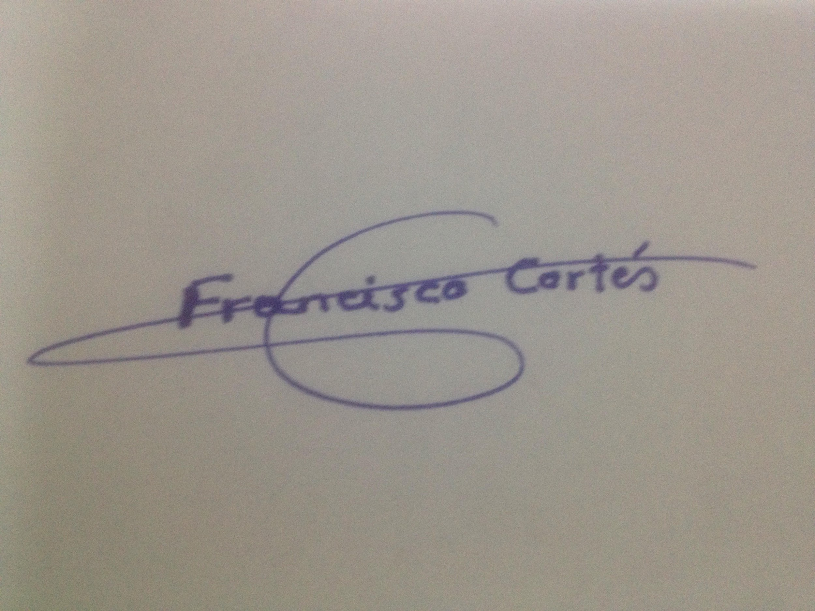
Francisco José Cortés Silva

